

**Universidad CENFOTEC**

**Portafolio Profesional**

**BISOFT-23**

**Tarea #2**

Luis Diego Salas Rivera

**Universidad CENFOTEC**

Francisco José Jiménez Bonilla

Febrero, 2024

Tabla de contenido

1. Perfil Profesional: 2

2. Logotipo, slogan y tipo 2

3. Favicom web: 3

4. Fuente web para títulos y párrafos 3

5. Colores del portafolio web 4

6. Misión, Visión y Valores: 5

7. Contacto 6

# **Perfil Profesional:**

Desarrollador de Software con experiencia en análisis y redacción de requerimientos, así como en la ejecución de pruebas manuales de software, altamente cualificado en gestión y administración, con un enfoque especializado en el sector bancario y financiero.

# **Logotipo, slogan y tipo**

* Slogan: "Excelencia en cada clic"
* Logotipo/Tipográfico:



* Isotipo:



* Imagotipo:



# **Favicom web:**



# **Fuente web para títulos y párrafos**

* Titulos: Rubik



* Párrafos: Inter

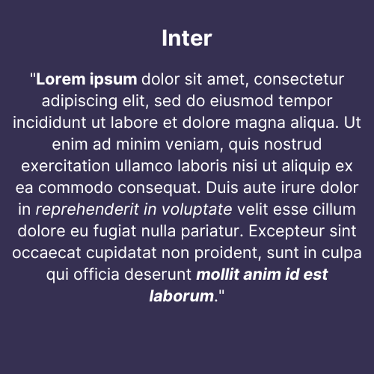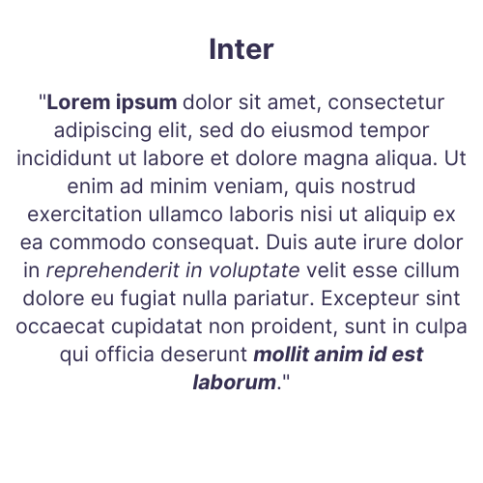

# **Colores del portafolio web**



# **Misión, Visión y Valores:**

* **Misión**

Aplicar mis habilidades y conocimientos para contribuir a la creación de aplicaciones de calidad que cumplan con los requisitos técnicos, garantizando una experiencia de usuario óptima y contribuyendo al éxito y eficiencia organizacional.

* **Visión**

Liderar proyectos innovadores que marquen la diferencia, estableciendo nuevos estándares para la integración de soluciones tecnológicas.

* **Valores:**
* **Integridad:** Actuar con honestidad y transparencia, manteniendo principios éticos sólidos tanto en el trabajo como en las interacciones personales, asegurando la confianza y el respeto mutuo.
* **Innovación:** Buscar constantemente nuevas ideas y enfoques creativos para resolver problemas, mejorar procesos y desarrollar productos o servicios que aporten valor añadido y diferenciación en el mercado.
* **Atención al detalle:** Prestar meticulosa atención a todos los aspectos del trabajo, asegurando la precisión y la calidad en la entrega de proyectos, minimizando errores y mejorando la experiencia del usuario.
* **Adaptabilidad:** Mantener una actitud flexible y abierta al cambio, capaz de ajustarse rápidamente a nuevas circunstancias, tecnologías o demandas del mercado, fomentando la resiliencia y la capacidad de superación.
* **Compromiso con el aprendizaje continuo:** Priorizar el desarrollo personal y profesional mediante la búsqueda constante de conocimientos y habilidades nuevas, manteniéndose al día con las últimas tendencias y avances en su campo de especialización.

# 

# **Contacto**

* Correo electrónico : lsalasr.software@gmail.com
* Whatsapp: +506 8314-6633
* Dirección Web: [www.lsalasr.com](http://www.lsalasr.com) (futura)

1. **Enlaces a los siguientes espacios web digitales**

* LinkedIn: <https://www.linkedin.com/in/luisdsalas87/>

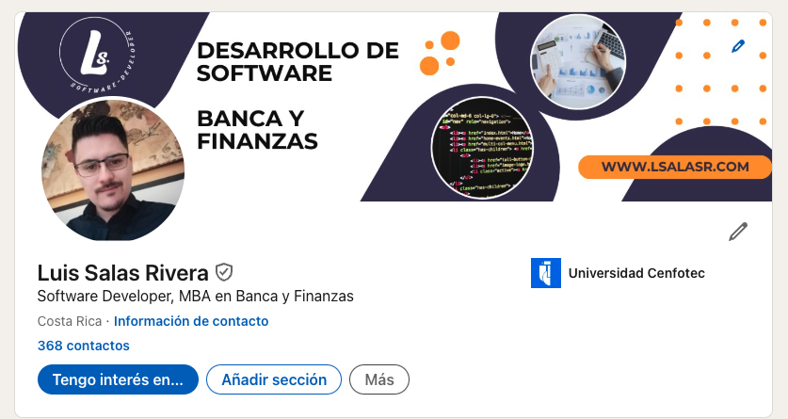

* GitHub: <https://github.com/lsalasr26>

